Communiqué de presse

Asahi Photoproducts concrétise son partenariat avec Gallus en installant ses équipements de gravure à l’eau dans le nouveau centre de compétences Gallus Experience Center
Les solutions écoresponsables CleanPrint AWPTM-DEW et AWPTM CleanFlat présentées lors de l’événement
Tokyo, Japon & Bruxelles, Belgique, le 30 mai 2023. Asahi Photoproducts, l’un des pionniers du développement de plaques photopolymères flexographiques, a annoncé ce jour que la société participera dès l’ouverture officielle aux clients aux Gallus Experience Days, qui se dérouleront du 21 au 23 juin 2023 au nouveau Gallus Experience Center de St. Gallen, Suisse. L’événement se déroule sous la devise « Célébration de l'innovation et de la collaboration ». Dans le cadre de cet événement, Asahi proposera des démonstrations de sa technologie des plaques gravables à l’eau CleanPrint, et les experts Asahi seront présents pour expliquer la stratégie de durabilité d’Asahi et présenter sa certification de neutralité carbone pour les plaques AWPTM. Dieter Niederstadt, directeur technique du marketing chez Asahi, proposera en outre un exposé intitulé The Road Toward Solvent Zero (En route vers le zéro solvant), et expliquera à cette occasion la nouvelle unité de recyclage de l’eau pour les équipements de traitement des plaques gravables à l’eau.
« Cela fait 15 ans que la plaque Asahi gravable à l’eau est sur le marché », précise Dieter Niederstadt, « et nous continuons à améliorer sa valeur tant pour le secteur que pour l’environnement. En 2022, notre plaque gravable à l’eau AWPTM-DEW a obtenu la certification de neutralité carbone en partenariat avec The Carbon Trust. Cette certification souligne l'orientation de la société, qui vise la neutralité carbone de l’ensemble de ses activités d’ici 2050. Nous présenterons également la plaque AWPTM CleanFlat, une solution de plaque à point plat gravable à l’eau qui assure homogénéité et haute qualité d'impression. Nous sommes particulièrement fiers de pouvoir porter ces messages essentiels aux participants des Gallus Experience Days et à la communauté de la flexo dans son ensemble. »
Gallus attend jusqu’à 800 clients sur toute la durée de l’événement, ainsi que de nombreux représentants de la presse. Asahi a établi un partenariat avec Gallus et Esko pour établir une production de plaques gravables à l’eau au sein du centre, ce qui souligne l’engagement de ces sociétés sur un partenariat à long terme.
Vous pouvez vous inscrire via le lien suivant : www.gallus-group.com/en/gallus/events/gallus-experience-days
Pour plus d'informations sur les initiatives d’Asahi Photoproducts pour atteindre la neutralité carbone et sur le processus suivi par Asahi Photoproducts pour obtenir sa récente certification des plaques flexographiques gravables à l’eau Asahi AWPTM-DEW, téléchargez notre livre blanc intitulé Carbon Neutrality:A Goal Worth Pursuing (Neutralité carbone : un objectif qui vaut la peine) ».
Pour de plus amples informations sur les solutions flexographiques respectueuses de l’environnement proposées par Asahi Photoproducts, visitez le site www.asahi-photoproducts.com.

—FIN—

À propos d’Asahi Photoproducts
Fondée en 1973, Asahi Photoproducts est une filiale d’Asahi Kasei Corporation, entreprise japonaise active depuis cent ans. Asahi Photoproducts est l’un des pionniers du développement de plaques d’impression photopolymères flexographiques. À travers la création de solutions flexographiques de haute qualité et par son effort d’innovation continue, l’entreprise ambitionne de faire progresser l’imprimerie dans le respect de l’environnement. Suivez Asahi Photoproducts sur .
Plus d’informations sur le site www.asahi-photoproducts.com et en contactant :
Monika Dürr  duomedia  monika.d@duomedia.com  +49 (0)6104 944895 | Dieter Niederstadt  Asahi Photoproducts (Europe) n.v. /s.a.  dieter.niederstadt@asahi-photoproducts.com  +49 (0)2301 946743


Image et légende :


Inscrivez-vous ici : www.gallus-group.com/en/gallus/events/gallus-experience-days

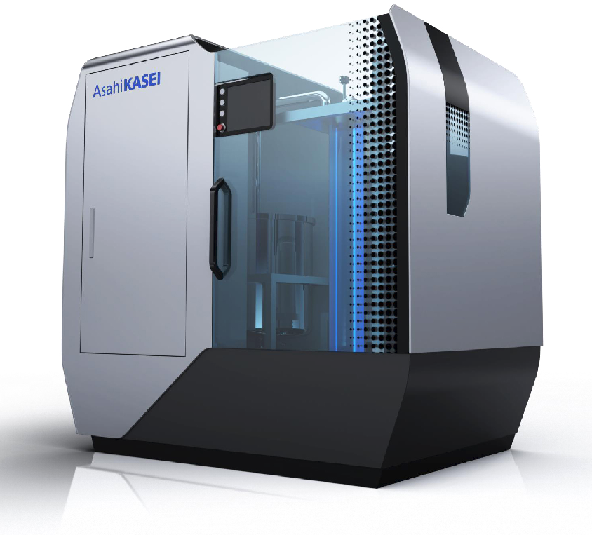
La nouvelle unité Asahi de recyclage de l’eau adaptée à la développeuse réduit les eaux usées de 75 %, et diminue de 60 % la quantité de détergent indispensable à chaque cycle.

